悪 臭

現況調査

現地調査

調査概要
現在の稼動している施設（浸出水処理設備、埋立地）からの悪臭の現況を把握するために、表5-4-に示す現地調査を実施した。
調査地点は、事業計画地の敷地境界２地点（風上・風下各１地点）とし、具体的な調査地点は、調査日の風向等を考慮して、図5-4-のとおりとした。また、調査項目は、和泉市の悪臭防止法に基づく規制方式を踏まえ、特定悪臭物質22物質とした。

表5-4- 悪臭の現地調査概要
調査項目 | 悪臭（特定悪臭物質22物質）
調査地点  （図5-4-参照） | 事業計画地敷地境界２地点（風上・風下各１地点）
調査時期 | 平成２１年８月５日（水）
調査方法 | ・特定悪臭物質（２２物質）  「特定悪臭物質の算定の方法」（昭和47年環境庁告示第９号別表１～８に示す方法。）
調査回数 | １回（夏季）
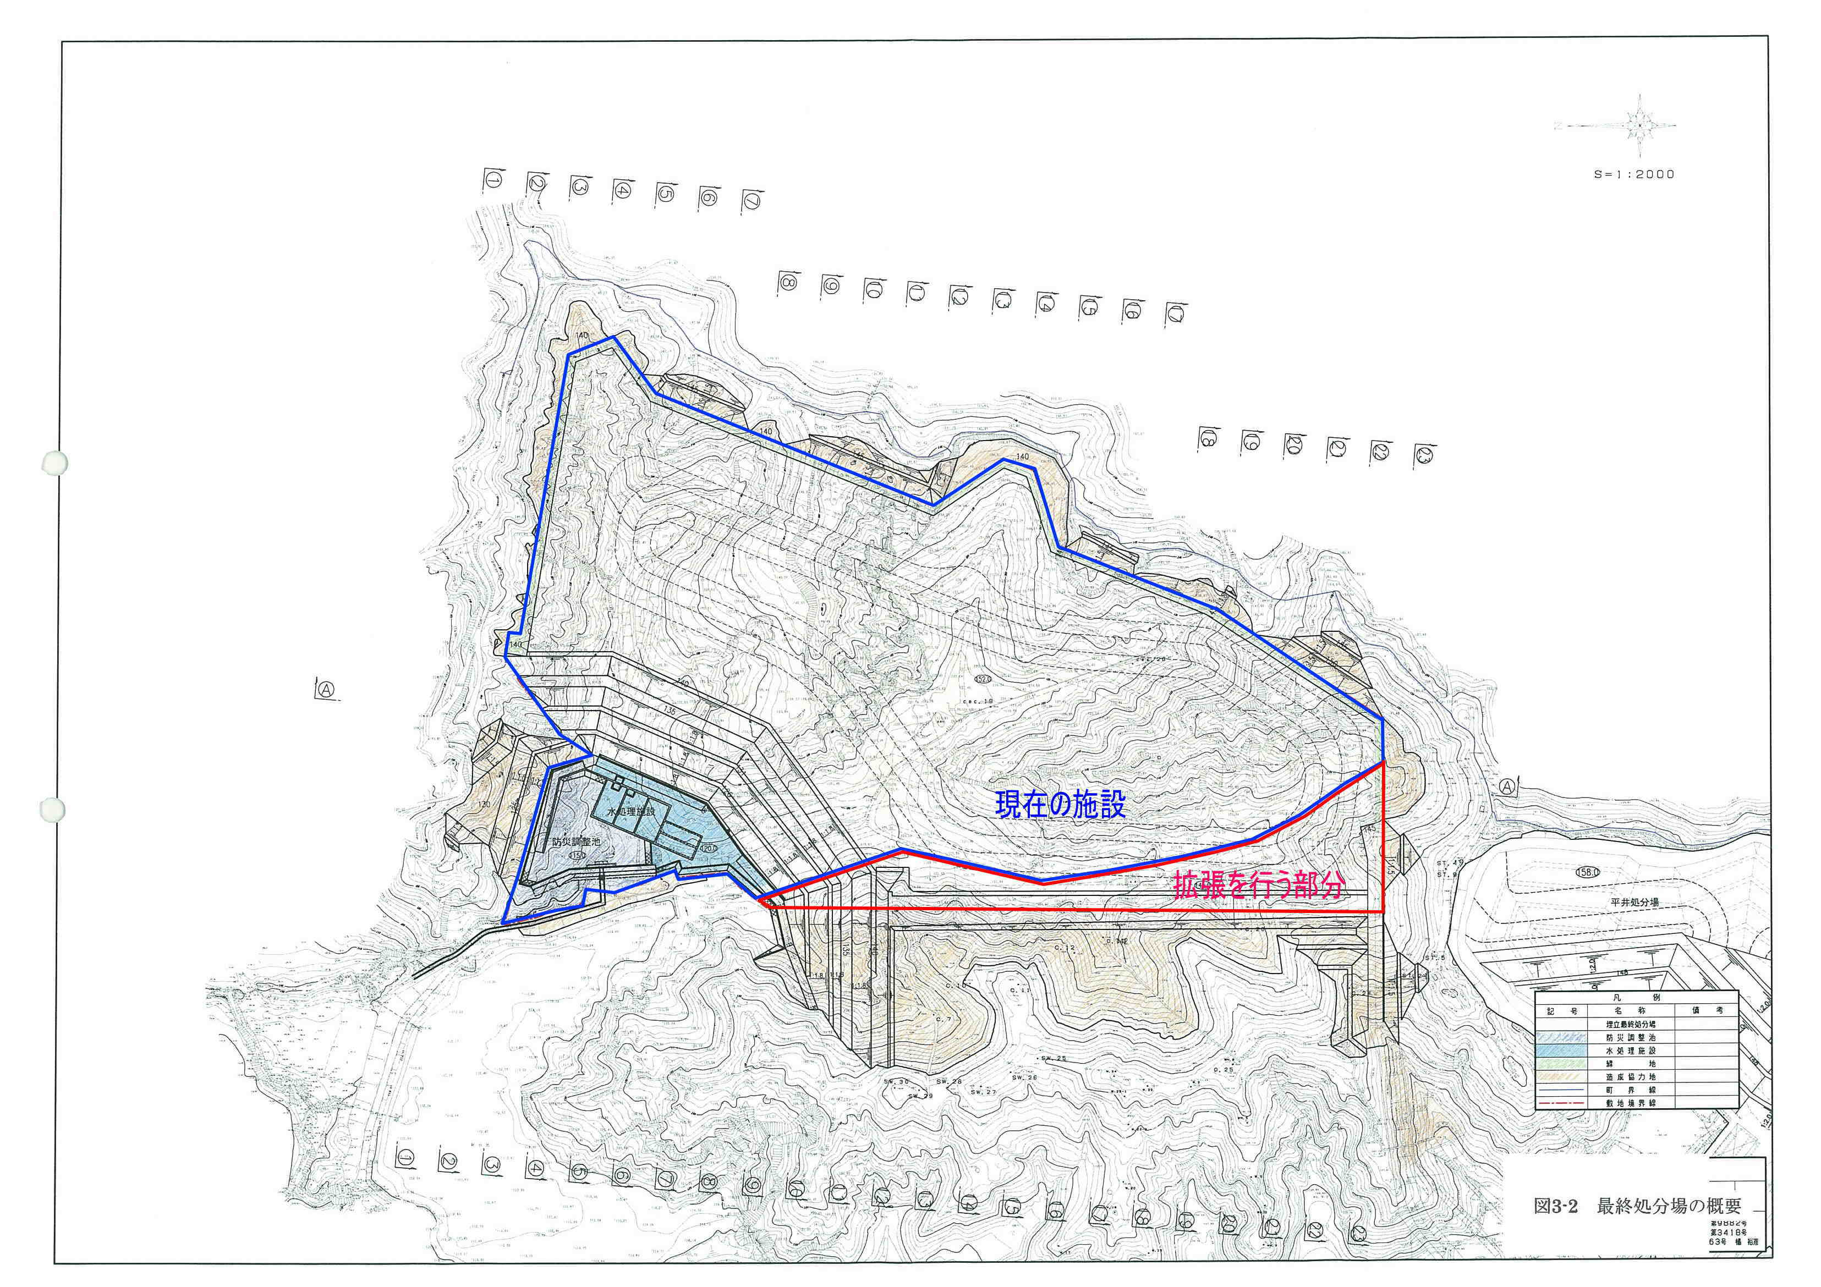
風下
風上

図5-4- 悪臭の現地調査地点

調査結果
現在稼動している施設（浸出水処理設備、埋立地）からの悪臭調査結果は、表5-4-に示すとおり、現在の施設の敷地境界において悪臭防止法に係る規制基準値を下回る結果となった。
また、風上・風下側でアンモニア及びアセトアルデヒドが、風下側でノルマル酪酸が検出された以外は、定量下限値未満であるとともにアンモニア及びアセトアルデヒドについては、風下側の方が風上側より低い濃度であり、ノルマル酪酸も定量下限値に近い濃度であった。
表5-4- 悪臭調査結果（現在の施設敷地境界）
（単位：ppm）
測 定 場 所 |  | 風上側 | 風下側 | 規制基準値
測 定 年 月 日 |  | 平成21年8月5日 |  | 規制基準値
測 定 時 刻 |  | 11:50～12:05 | 12:34～12:50 | 規制基準値
特  定  悪  臭  物  質  (ppm) | アンモニア | 0.5 | 0.1 | 1
特  定  悪  臭  物  質  (ppm) | メチルメルカプタン | 0.0002 未満 | 0.0002 未満 | 0.002
特  定  悪  臭  物  質  (ppm) | 硫化水素 | 0.002 未満 | 0.002 未満 | 0.02
特  定  悪  臭  物  質  (ppm) | 硫化メチル | 0.001 未満 | 0.001 未満 | 0.01
特  定  悪  臭  物  質  (ppm) | 二硫化メチル | 0.0009 未満 | 0.0009 未満 | 0.009
特  定  悪  臭  物  質  (ppm) | トリメチルアミン | 0.0005 未満 | 0.0005 未満 | 0.005
特  定  悪  臭  物  質  (ppm) | アセトアルデヒド | 0.020 | 0.015 | 0.05
特  定  悪  臭  物  質  (ppm) | プロピオンアルデヒド | 0.005 未満 | 0.005 未満 | 0.05
特  定  悪  臭  物  質  (ppm) | ﾉﾙﾏﾙﾌﾞﾁﾙｱﾙﾃﾞﾋﾄﾞ | 0.0009 未満 | 0.0009 未満 | 0.009
特  定  悪  臭  物  質  (ppm) | イソブチルアルデヒド | 0.002 未満 | 0.002 未満 | 0.02
特  定  悪  臭  物  質  (ppm) | ﾉﾙﾏﾙﾊﾞﾚﾙｱﾙﾃﾞﾋﾄﾞ | 0.0009 未満 | 0.0009 未満 | 0.009
特  定  悪  臭  物  質  (ppm) | イソバレルアルデヒド | 0.0003 未満 | 0.0003 未満 | 0.003
特  定  悪  臭  物  質  (ppm) | イソブタノール | 0.09 未満 | 0.09 未満 | 0.9
特  定  悪  臭  物  質  (ppm) | 酢酸エチル | 0.3 未満 | 0.3 未満 | 3
特  定  悪  臭  物  質  (ppm) | ﾒﾁﾙｲｿﾌﾞﾁﾙｹﾄﾝ | 0.1 未満 | 0.1 未満 | 1
特  定  悪  臭  物  質  (ppm) | トルエン | 1 未満 | 1 未満 | 10
特  定  悪  臭  物  質  (ppm) | スチレン | 0.04 未満 | 0.04 未満 | 0.4
特  定  悪  臭  物  質  (ppm) | キシレン | 0.1 未満 | 0.1 未満 | 1
特  定  悪  臭  物  質  (ppm) | プロピオン酸 | 0.003 未満 | 0.003 未満 | 0.03
特  定  悪  臭  物  質  (ppm) | ノルマル酪酸 | 0.0001 未満 | 0.0002 | 0.001
特  定  悪  臭  物  質  (ppm) | ノルマル吉草酸 | 0.00009未満 | 0.00009未満 | 0.0009
特  定  悪  臭  物  質  (ppm) | イソ吉草酸 | 0.0001 未満 | 0.0001 未満 | 0.001
注)1.表中の未満は定量下限値未満の測定結果を示す。
2.表中の規制基準値は、「悪臭防止法施行規則（昭和47年5月30日総理府令第39号）第2条」に基づく。

影響予測
予測項目は、施設（浸出水処理設備）の稼働及び施設（埋立地）からの悪臭の発生による特定悪臭物質濃度とした。

予測概要

予測の基本的な考え方
施設からの悪臭の発生による影響を、現在稼動している施設における現地調査結果及び悪臭防止対策を基に定性的な予測を行った。

予測地点
予測地点は、悪臭の影響が最も大きいと考えられる近傍住居とした。

予測手法
予測手法は、現在の稼動している施設における現地調査結果等による定性的予測とした。

予測対象時期
予測対象時期は、悪臭の発生が最大となる夏季とした。

予測条件
予測条件は、現在稼動している施設の現地調査結果及び以下に示す事業計画を参考とした。
・廃棄物の種類及び性状
・施設の配置及び建築計画
・ガス抜き管の敷設計画
・運転計画（年間運転日数、運転時間帯等）

予測結果
現在の施設稼働時の敷地境界線における現地調査結果は、表5-4-に示したとおり、特定悪臭物質22物質は「悪臭防止法」に定める規制基準値を下回っているとともに、19物質は定量下限値未満であることから、現在の施設において良好な環境が保たれていた。
本施設に搬入される廃棄物は、現在の施設と同様に建設廃材の中間処理後の残渣が主であり、木くず、紙くず等の有機性の廃棄物は極力少なくしている。また、埋立地から発生する悪臭を最小限に抑えるため、現在の施設と同様に日々の作業終了時には覆土を行うとともに、拡張箇所においてもガス抜き孔又は竪型集水管を敷設することで地中を好気環境に保ち、悪臭の発生を抑制することとしている。
さらに、浸出水処理施設には、脱臭設備（アルカリ吸収方式及び活性炭吸着方式）を設置しており、悪臭の大気への排出は最小限に抑制されるものと考えられる。
以上のことから、施設（浸出水処理設備）の稼働及び施設（埋立地）から発生する悪臭が、周辺地域に及ぼす影響は小さいものと予測される。

影響の分析

分析の基本的な考え方
悪臭の影響の分析は、予測の結果を踏まえ、環境への影響が実行可能な範囲内で回避され、又は低減されているものであるか否かについて、明らかにするとともに、生活環境の保全上の目標と予測結果を対比して、その整合性を検討することにより行った。

分析の結果

影響の回避または低減に係る分析
悪臭の影響を、可能な限り低減するため、以下の措置を講じることとする。
・廃棄物運搬時は荷台にシートを掛けることで、悪臭の影響を軽減する。
・埋立期間中における日々の作業終了時には覆土を行い、悪臭の発生を軽減する。
・地中を好気環境に保つため、2000m²につき１箇所、ガス抜き孔又は竪型集水管を設置し、悪臭の発生を抑制する。
・浸出水処理施設から発生する臭気は、脱臭設備で処理する。
以上のことから、施設の稼働による悪臭が周辺環境に及ぼす影響は、実行可能な範囲で回避・低減されていると分析する。

生活環境の保全上の目標との整合に係る分析
生活環境の保全上の目標は、「悪臭防止法に定める特定悪臭物質の規制基準との整合が図られていること。」とした。
悪臭の影響については、現在の施設稼働時の敷地境界線での特定悪臭物質濃度は、規制基準値以下であること、また、上記の環境保全対策を講じることにより周辺環境に及ぼす影響は小さいものと予測された。
以上のことから、悪臭防止法に定める特定悪臭物質の規制基準との整合が図られていると分析する。

